唐山一中2014—2015学年度第一学期期中考试
高三年级数学试卷（理）
一、选择题：（本大题共12小题，每小题5分，共60分，每小题给出的四个选项中，只有一项是符合题目要求的）．
1．已知集合A={x|y=$\sqrt{2−x}$}， B={y|y=$\sqrt{2−x}$}，则A∩B= （ ）
A．∅ B．R C．(-∞，2$]$ D．[0，2]
2．“=2”是“”的（ ）
A．充分不必要条件 B．必要不充分条件
C．充要条件 D．既不充分也不必要条件
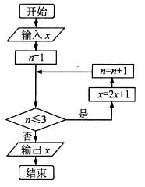
3．已知i是虚数单位，(1+2i)z₁=-1+3i，z₂=1+$(1+i)^{\text{10}}$，z₁、z₂在复平面上对应的点分别为A、B，O为坐标原点，则$\vec{\text{OA}}⋅\vec{\text{OB}}$= （ ）
Error: Reference source not foundError: Reference source not foundA．33 B．-33 C．32 D．-32
4. 已知实数，执行如右图所示的流程图，
则输出的x不小于55的概率为（ ）
A. B. C. D.
5．在各项均为正数的等比数列$\left\{a_{n}\right\}$，
若$\left\{a_{n}\right\}$，数列$\left\{a_{n}\right\}$的前$T_{n}$项积为$T_{n}$，若，则的值为
A．4 B．5 C．6 D．7
6．已知点P是△ABC的内心（三个内角平分线交点）、外心（三条边的中垂线交点）、
重心（三条中线交点）、垂心（三个高的交点）之一，且满足·，
则点P一定是△ABC的（ ）
A．内心 B．外心 C．重心 D．垂心
7．对于函数f(x)=x³cos3(x+$\frac{π}{6}$)，下列说法正确的是 （ ）
A．f(x)是奇函数且在（$−\frac{π}{6}，\frac{π}{6}$）上递减 B． f(x)是奇函数且在（$−\frac{π}{6}，\frac{π}{6}$）上递增
C． f(x)是偶函数且在（$0，\frac{π}{6}$）上递减 D．f(x)是偶函数且在（$0，\frac{π}{6}$）上递增
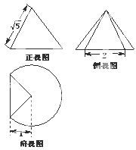
8．一个圆锥被过顶点的平面截去了较小的一部分几何体，余下的几何体的三视图（如图所示），则余下部分的几何体的表面积为
A．$\frac{3}{2}π+\frac{3}{2}\sqrt{3}π+\sqrt{5}$＋1 B．$\frac{3}{2}π+3\sqrt{3}π+2\sqrt{5}$＋1
C．$3π+\frac{3}{2}\sqrt{3}π+\sqrt{5}$ D．$3π+3\sqrt{3}π+2\sqrt{5}$
9.若直线$y=\text{kx}+1$与圆$x^{2}+y^{2}+\text{kx}+\text{my}−4=0$交于$M,N$两点,且$M,N$关于直线$x−y=0$对称,动点P$\left(a,b\right)$在不等式组表示的平面区域内部及边界上运动，则的取值范围是（ ）
A．$[2,+∞)$ B．$(−∞,−2]$ C．$[−2,2]$ D．$(−∞,−2]∪[2,+∞)$
10．已知Ｐ是抛物线上的一个动点，则点Ｐ到直线和的距离之和的最小值是（ ）
Ａ．1 Ｂ．2 Ｃ．3 Ｄ．4
11.函数的$f(x)=\frac{1}{3}{\text{ax}}^{3}+\frac{1}{2}{\text{ax}}^{2}−2\text{ax}+2a+1$图像经过四个象限，则实数$a$的取值范
围是( )
A. B. C. D.

12.已知，若函数满足，则称为区间上的一组“等积分”函数，给出四组函数：
①； ②；
③；
④函数分别是定义在上的奇函数且积分值存在．
其中为区间上的“等积分”函数的组数是（ ）
A．1 B．2 C．3 D．4
二、填空题：（本大题共4小题，每小题5分，共20分）．
13. 已知的展开式中的系数是－35，
则= .
14. 已知三棱锥$\frac{π}{3}$中,$\frac{π}{3}$, 直线$\frac{π}{3}$与底面$\frac{π}{3}$所成角为$\frac{π}{3}$，则此时三棱锥外接球的表面积为 ．
15. 已知$F_{1},F_{2}$分别为双曲线$\frac{x^{2}}{a^{2}}−\frac{y^{2}}{b^{2}}=1(a>0,b>0)$的左右焦点，$P$为双曲线左支上的一点，若$\frac{{\left|{\text{PF}}_{2}\right|}^{2}}{\left|{\text{PF}}_{1}\right|}=8a$，则双曲线的离心率的取值范围是 ．
16. 已知函数$f(x)=\text{ax}+\frac{b}{x}(a,b∈R)$,有下列五个命题
①不论为什么值,函数$y=f(x)$的图象关于原点对称;
②若,函数$f(x)$的极小值是,极大值是;
③若,则函数$y=f(x)$的图象上任意一点的切线都不可能经过原点;
④当时,函数$y=f(x)$图象上任意一点的切线与直线及轴所围成的三角形的面积是定值.其中正确的命题是 _________ (填上你认为正确的所有命题的序号)
三、解答题：（本大题共6小题，共70分．解答应写出文字说明、证明过程或演算步骤）．
17．（本小题满分12分）
在数列$\left\{a_{n}\right\}$中,已知.
(1)求证: $\left\{a_{n}−n\right\}$是等比数列;
(2)令$b_{n}=\frac{a_{n}}{2^{n}},S_{n}$为数列$\left\{b_{n}\right\}$的前项和,求$S_{n}$的表达式.

18.（本题满分12分）
某市四所中学报名参加某高校今年自主招生的学生人数如下表所示：
中学
人数

为了了解参加考试的学生的学习状况，该高校采用分层抽样的方法从报名参加考试的四所中学的学生当中随机抽取50名参加问卷调查．
（1）问四所中学各抽取多少名学生？
（2）从参加问卷调查的名学生中随机抽取两名学生，求这两名学生来自同一所中学的概率；
（3）在参加问卷调查的名学生中，从来自两所中学的学生当中随机抽取两名学生，用表示抽得中学的学生人数，求的分布列．
19. （本题满分12分）
在如图所示的几何体中，四边形是等腰梯形，∥，，．在梯形中，∥，且，⊥平面．
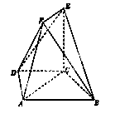
(1)求证：；
(2)若二面角为，求的长．

20. （本小题满分12分）
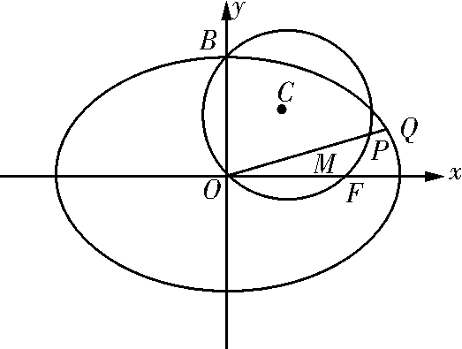
已知圆C：(x－1)²＋(y－1)²＝2经过椭圆Γ∶$\frac{x^{2}}{a^{2}}+\frac{y^{2}}{b^{2}}=1(a>b>0)$ (a>b>0)的右焦点F和上顶点B.
(1)求椭圆Γ的方程；
(2)如图，过原点O的射线$l$与椭圆Γ在第一象限的交点为Q，与圆C的交点为P，M为OP的中点， 求$\vec{\text{OM}}⋅\vec{\text{OQ}}$的最大值．

21. （本小题满分12分）
已知函数Error: Reference source not found其中e是自然数的底数，Error: Reference source not found.
(1)当Error: Reference source not found时，解不等式Error: Reference source not found；
(2)若Error: Reference source not found上是单调增函数，求$a$的取值范围；
(3)当$a=0$，求使方程Error: Reference source not found上有解的所有整数k的值.
22. （本小题满分10分）
在直角坐标系中，直线$l$经过点，其倾斜角为，以原点O为极点，以x轴非负半轴为极轴，与直角坐标系取相同的长度单位，建立极坐标系，设曲线C的极坐标方程为.
(1)若直线$l$与曲线C有公共点，求$a$的取值范围：
(2)设为曲线C上任意一点，求的取值范围.

答案及解析：1-5 DAABB 6-10 BCADC 11-12 DC
13.1 14.$8π$ 15.$(1,3]$ 16. ①③④
17.解：(Ⅰ)证明:由
可得
所以数列以是-2为首项,以2为公比的等比数列
(Ⅱ) 由(Ⅰ)得:,所以,
所以
令,则,
两式相减得,
所以,即
18.解：（1）由题意知，四所中学报名参加该高校今年自主招生的学生总人数为100名，
抽取的样本容量与总体个数的比值为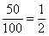．
∴应从四所中学抽取的学生人数分别为． …………… 4分
（2）设“从名学生中随机抽取两名学生，这两名学生来自同一所中学”为事件，
从名学生中随机抽取两名学生的取法共有种，… 5分
来自同一所中学的取法共有． …………… 6分
∴．
答：从名学生中随机抽取两名学生来自同一所中学的概率为． … 7分
（3）由（1）知，名学生中，来自两所中学的学生人数分别为．
依题意得，的可能取值为， ………… 8分
，，．…… 11分
∴的分布列为： … 12分
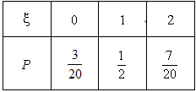
19.
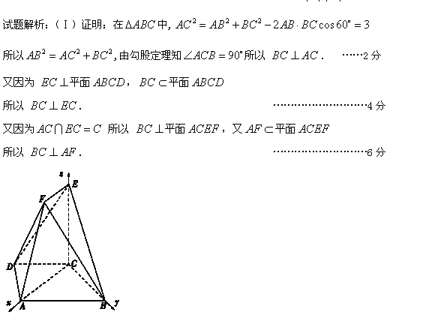
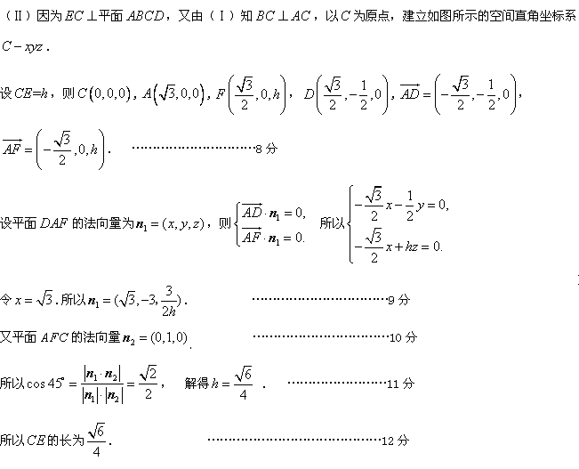
20.
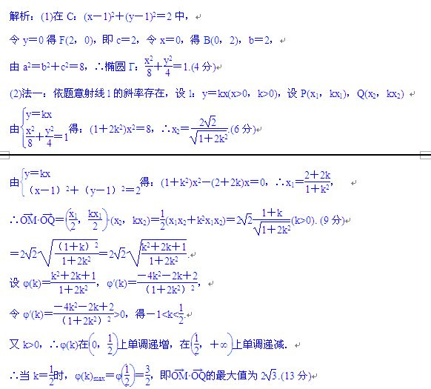
21（Ⅰ）∵e^{x}＞0，∴当f（x）＞0时即ax²+x＞0，
又∵a＜0，∴原不等式可化为x（x+）＜0，∴f（x）＞0的解集为（0，-）；
（Ⅱ）∵f（x）=（ax²+x）e^{x}，∴f，（x）=（2ax+1）e^{x}+（ax²+x）e^{x}=[ax²+（2a+1）x+1]e^{x}，
①当a=0时，f，（x）=（x+1）e^{x}，∵f，（x）≥0在[-1，1]上恒成立，当且仅当x=-1时取“=”，
∴a=0满足条件；
②当a≠0时，令g（x）=ax²+（2a+1）x+1，
∵△=（2a+1）²-4a=4a²+1＞0，
∴g（x）=0有两个不等的实根x₁、x₂，
不妨设x₁＞x₂，因此f（x）有极大值和极小值；
若a＞0，∵g（-1）•g（0）=-a＜0，∴f（x）在（-1，1）内有极值点，∴f（x）在[-1，1]上不单调；
若a＜0，则x₁＞0＞x₂，∵g（x）的图象开口向下，要使f（x）在[-1，1]单调递增，由g（0）=1＞0，
∴即，∴-≤a≤0；综上可知，a的取值范围是[-，0]；
（Ⅲ）当a=0时，方程f（x）=x+2为xe^{x}=x+2，
∵e^{x}＞0，∴x=0不是原方程的解，
∴原方程可化为e^{x}--1=0；
令h（x）=e^{x}--1，∵h，（x）=e^{x}+＞0在x∈（-∞0）∪（0+∞）时恒成立，
∴h（x）在（-∞，0）和（0，+∞）上是单调增函数；又h（1）=e-3＜0，h（2）=e²-2＞0，
h（-3）=e⁻³＜0，h（-2）=e⁻²＞0，
∴方程f（x）=x+2有且只有两个实根，且分别在区间[1，2]和[-3，-2]上，
所以，整数k的所有值为{-3，1}．
22.解析： (I)将曲线C的极坐标方程化为直角坐标方程为直线l的参数方程为将代入整理得直线l与曲线C有公共点，的取值范围是
(II)曲线C的方程可化为其参数方程为为曲线上任意一点，的取值范围是

